ТАТАРСКАЯ РЕСПУБЛИКАНСКАЯ ОРГАНИЗАЦИЯ
РОССИЙСКОГО ПРОФСОЮЗА РАБОТНИКОВ КУЛЬТУРЫ

XVII ПРЕЗИДИУМ
ПОСТАНОВЛЕНИЕ

г.Казань

27.02.2019г. № 17-1

«Об утверждении статистического отчета
рескома профсоюза»

На основании Постановления Генсовета ФНПР от 03.04.17 №6-2 «О статистической отчетности по профсоюзному членству, выборам профсоюзных органов», сводной ведомости Формы № 2, президиум Татарского республиканского комитета профсоюза работников культуры
п о с т а н о в л я е т:

- Утвердить Сводный статистический отчет республиканского комитета профсоюза работников культуры за 2018 год (Форма № 7).
- Председателям профорганизаций информацию по статистической отчетности республиканского комитета донести до членов профсоюза.
3. Контроль за выполнением настоящего постановления возложить на главного специалиста по труду рескома профсоюза Карамова Е.Ф. и специалиста по организационно-информационной работе Сабитову А.Н.
Председатель  рескома профсоюза | 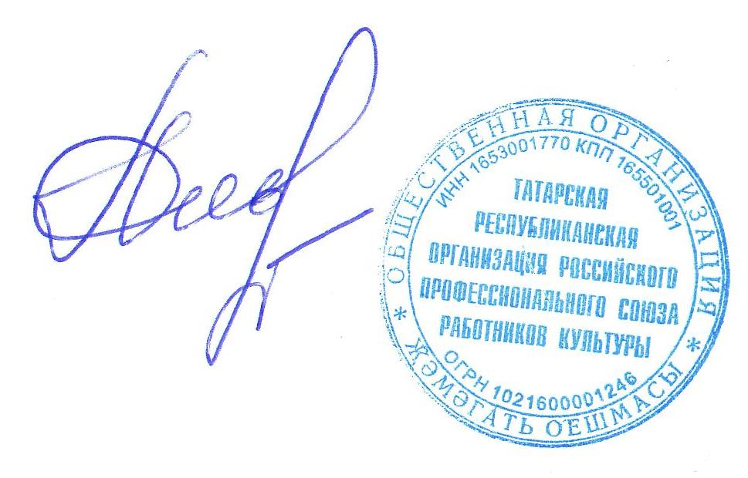 | А.Ф.Сабитова

Татарский республиканский комитет профсоюза
работников культуры

Пояснительная записка
к статистическому отчету (Форма № 7) за 2018 год

Татарская республиканская организация Российского профессионального союза работников культуры в своем составе объединяет работников, студентов – членов профсоюза учреждений культуры, искусства, кинематографии, образования общим охватом 18623 членов профсоюза из 23543 работающих и учащихся, объединенных в 319 членских организаций.
Укрепление сплоченности, единства профессионального союза работников культуры, искусства и кинематографии в 2018 году, как и в предыдущие годы, строилось на Планах работы рескома профсоюза: Перспективном плане, Плане по охране труда и Плане Молодежного совета.
В учреждениях культуры библиотечной, культурно-досуговой, музейной системах трудится 17043 человек, 598 и 472 работников в ВУЗах и СПО соответственно, из них членов профсоюза – 17027 (женщин – 13006, молодежи до 35 лет – 3517). В ВУЗах и СПО отрасли культуры учится 5430 студентов и учащихся, из них в профсоюзе работников культуры состоит 1596, из них женщин – 885, молодежи – 1596. Женщин, от общего числа работающих и учащихся, составляет 18924, молодежи – 9427 человек, из них членов профсоюза женщин – 13891, что составляет 59% и 4681 - молодежи до 35лет, что составляет 19,9%. Процентное соотношение членов профсоюза к работающим в отрасли составило 95,1%.
В 2018 году в рамках мотивации профсоюзного членства среди учащейся молодежи рескомом профсоюза успешно обучающимся и активно ведущим профсоюзную работу 4-м учащимся СПО и 2-м студентам ВУЗа была вручена профсоюзная стипендия, учрежденная в 2016 году, в размере 2-х выплат (по итогам 2-х сессий) по 7500 рублей (ВУЗ) и 5000 рублей (СПО).
Качественный состав профсоюзного актива, насчитывающего 319 председателей первичных профорганизаций, включает: 284 председателя первичных профорганизаций (в том числе 1 освобожденный председатель первичной профсоюзной организации), 43 председателя районных (городских) профорганизаций, 35 профорганизаторов, 1447 членов профкомов, 952 члена ревизионных комиссий, 11 профгрупоргов. 3 председателя районных организаций возглавляют Координационные советы ФПРТ.
Анализ персонального состава среди председателей профорганизаций показал, что 97% составляют женщины, 13% – молодежь до 35 лет. Процентные показатели на протяжении 3-х лет стабильно сохраняются.
В рескоме профсоюза работников культуры 3 освобожденных председателя: 2 председателя - Набережночелнинского и Нижнекамского горкомов профсоюза и председатель первичной профсоюзной организации Казанского государственного института культуры. Все председатели женщины. В составе президиума рескома профсоюза 11 членов, из них 7 возглавляют первичные профсоюзные организации, 2 – районные профорганизации. В составе президиума 2 мужчины. В составе ревизионной комиссии 3 члена, из них 2 бухгалтера районной и городской профорганизации и 1 член профкома профорганизации г. Казани (все женщины). Председатель рескома профсоюза входит в состав президиума Центрального комитета Российского профсоюза работников культуры.
В 2018 году реском профсоюза активно работал по вопросам повышения квалификации и переподготовки профсоюзных кадров. Так, на базе Учебно – исследовательского центра Федерации профсоюзов РТ рескомом профсоюза было проведено обучение для вновь избранных председателей, бухгалтеров, членов молодежного совета и комиссий по работе с молодежью, уполномоченных по охране труда, а так же по вопросам трудового, жилищного, пенсионного законодательства - 181 человек.
Традиционные выездные семинары – совещания для профсоюзного актива республики, руководителей учреждений культуры состоялись на базе Балтасинского райкома профсоюза и Буинского горкома профсоюза. В Санкт-Петербурге был проведен выездной семинар-тренинг для профактива на тему «Сервисный подход как инструмент мотивации профсоюзного членства», лектор Глазырин А. В. В городе Набережные Челны, Нижнекамск, Черемшанском районе председателем рескома профсоюза были проведены двухдневные обучающие семинары для членов профсоюза по вопросам трудового законодательства, охраны труда, кадрового делопроизводства. Всего по всем формам обучения было обучено более 2500 человек.
Доля финансовых средств, израсходованных на обучение кадров и актива в целом по отрасли в 2018 году составила 12% .
253 организации подписаны на газету Федерации профсоюзов Республики Татарстан «Новое слово», что составляет 79%. Реском профсоюза, Набережночелнинский и Нижнекамский горкомы профсоюза подписаны на профсоюзную газету ФНПР «Солидарность».
Рескомом профсоюза ежегодно осуществляется моральное стимулирование членов профсоюза через награждение Почетными грамотами, Благодарностями как рескома профсоюза, так и ЦК РПРК, ФПРТ.
По итогам 2018 года было представлено и награждено более 300 человек. 2 руководителя государственных учреждений культуры были представлены к Нагрудному знаку Федерации профсоюзов Республики Татарстан «За социальное партнерство». Более 50 руководителей учреждений культуры, искусства и кинематографии - члены профсоюза, были награждены за развитие социального партнерства, сотрудничество с профсоюзом и др.
4 члена профсоюза из числа профсоюзного актива республики награждены Нагрудными знаками Федерации профсоюзов Республики Татарстан «За заслуги перед профсоюзным движением Республики Татарстан» и «Ветеран профсоюзного движения Республики Татарстан».
Присвоено 2 почетных звания «Ветеран профсоюза работников культуры Республики Татарстан».

Председатель  рескома профсоюза |  | А.Ф.Сабитова

